2020-HU-02-fra Triangle de Sierpiński
8-10: ---- | 10-12: ---- | 12-14:---- | 14-16: medium | 16-19: easy
Answer type: Interactive (Click-on-Object)

Body
Pour obtenir un triangle de Sierpiński, on dessine d’abord un triangle équilatéral blanc, puis on procède étape par étape. À chaque étape, chaque triangle blanc existant est divisé en quatre triangles plus petits et celui du centre est coloré en noir, comme montré ci-dessous:
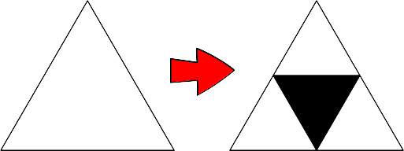

Question / Challenge
[Für das Wettbewerbssystem:] Dessine la figure obtenue après trois étapes. Pour cela, clique sur les petits triangles blancs que tu veux colorer en noir.
[Für die Broschüre:] Dessine la figure obtenue après trois étapes. Pour cela, colorie les bons petits triangles en noir.
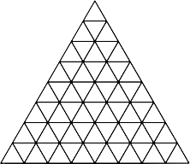

Answer Options / Interactivity Description
The student should be able to click on any of the 64 small triangles and the color should change from white to black and then back from black to white.

Answer Explanation
Après la première étape, le triangle central est noir et il y a trois triangles blancs:
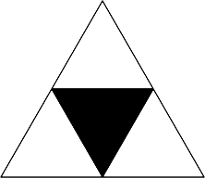
Lors de la deuxième étape, les trois triangles blancs sont également divisés en quatre triangles plus petits, et chaque triangle central est coloré en noir. Il y a maintenant 3⋅3 = 9 petits triangles blancs:
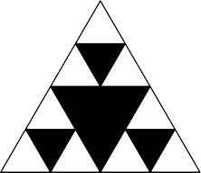
Lors de la troisième et dernière étape, ces neufs triangles blancs sont à nouveau divisés en quatre triangles chacun, et chaque triangle central est coloré en noir. Il en résulte la figure suivante avec 3⋅9 = 27 triangles blancs:
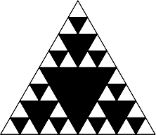

It’s Informatics
Le triangle de Sierpiński est une fractale qui a été décrite pour la première fois par le mathématicien polonais Waclaw Franciszek Sierpiński (1882-1969) en 1915. Les fractales sont des figures dans lesquelles apparaissent des éléments toujours plus petits, éléments qui sont semblables à la figure complète. C’est un travail très fastidieux de dessiner des images de fractales. Lorsque des ordinateurs capable de faire les calculs nécessaires sont apparus au 20e siècle, les fractales sont devenues très populaires. Le flocon de Koch et l’ensemble de Mandelbrot sont des fractales connues.
La construction du triangle de Sierpiński est récursive (du latin re-currere: se reproduire). Cela signifie que les règles de construction contiennent une instruction stipulant qu’il faut répéter l’application des règles. Dans cet exercice, cette instruction dit: «Divise le triangle blanc en quatre triangles plus petits, colore le triangle central en noir, puis répète cette instruction pour les triangles blancs résultants.» Une application de l’instruction s’appelle une étape récursive, et l’instruction demandant de réappliquer les règles s’appelle un appel récursif (dans l’exemple, il y a trois appels récursifs par étape récursive). Comme chaque appel récursif contient d’autres appels récursifs, on doit encore et toujours répéter l’étape récursive, ce qui peut durer indéfiniment. On peut éviter cela avec une condition de terminaison. Dans l’exemple, les appels récursifs s’arrêtent lorsque les triangles deviennent trop petits.
Le concept de la récursivité a un large domaine d’application en informatique, car beaucoup d’objects complexes – par exemple les fractales – peuvent être décrits de manière compacte grâce à la récursivité, et beaucoup de tâches complexes – par exemple les tours de Hanoï – peuvent être résolues à l’aide d’algorithmes récursifs très simples.

Keywords
Triangle de Sierpiński, récursivité, fractale

Websites
https://fr.wikipedia.org/wiki/Triangle_de_Sierpiński
https://fr.wikipedia.org/wiki/Wacław_Sierpiński
https://fr.wikipedia.org/wiki/Récursivité
https://fr.wikipedia.org/wiki/Fractale
https://fr.wikipedia.org/wiki/Tours_de_Hanoï#Solution_récursive
https://fr.wikipedia.org/wiki/Flocon_de_Koch
https://fr.wikipedia.org/wiki/Ensemble_de_Mandelbrot

Wording and Phrases
Gleichseitiges Dreieck: Ein Dreieck mit drei gleichlangen Seiten.
Teildreieck: Entsteht wenn das (weisse) Dreieck in 4 kleinere Dreiecke unterteilt werden.
(Anzahl) Teilung(en): ein Mass für die Rekursionstiefe, «drei Teilungen» bedeutet, dass ein ursprüngliches Dreieck in 3, 9 und letztlich 27 Teildreiecke unterteilt wurde.
Rekursion: Eine Algorithmus-Architektur, bei der ein Programm sich selbst als Unterprogramm aufruft.

Comments
Author, e-mail, date (YYYY-MM-DD), comment.

Graphics and Other Files
2020-HU-02-fra.odt This file.
Please indicate:
- Source of the all used images or other files to produce the task image(s): (Url and/or author)
- Licence of all the individual images.
Note: If the source of an image is unclear, it might be copyrighted and cannot be used in the task.

Authors
List the autors of this task in the following format, one per line.
Full Name, email@institute.edu, country

Contributors
List the contributors to this task in the following format, one per line.
Full name, email@institute.edu, country

License

Copyright © 2020 Bebras – International Challenge on Informatics and Computational Thinking. This work is licensed under a Creative Commons Attribution-ShareAlike 4.0 International License. https://creativecommons.org/licenses/by-sa/4.0/.

